平成25年度組合チャレンジ事業（組合先進事業創出事業）
<大阪家電販売協同組合>
ｸﾗｳﾄﾞｻｰﾋﾞｽ・商品事業部ｼｽﾃﾑ構築
－ＩＴを活用してｸﾗｳﾄﾞｻｰﾋﾞｽ・商品事業部ｼｽﾃﾑ構築により組合員店利用率１０％アップ、
事務コストの斡旋商品販売に関わる帳票類（専用元帳・請求書・納品書等）８２％ダウン－

〈組合概要〉
■所在地 大阪市天王寺区城南寺町7-13
■電 話 06-6762-9613
■設立 昭和45年4月3日
■業 種 地域家電小売業
■組合員数 1100（平成29年3月31日現在）
■ＵＲＬ http://www.zds-osaka.or.jp

取組期間

平成25年6月10日～平成26年3月31日

取組みの背景･きっかけ

家電業界は依然として過当競争が続き、量販店はこの競争に打ち勝つために、地域店を巻き込んだフランチャイズ戦略や量販店間の合従連衡や合併、業務提携などが活発化、バイイングパワーを発揮する体制作りをすすめています。こうした動きはさらに進むものと思われます。また、これにネット通販業者の台頭が拍車をかけ、流通業界の寡占化は着実に進み、地域小売店の経営はますます苦境を強いられ、再挑戦の機会すらも失われているのが現実となっております。この為に廃業者の続出により組合員は減少傾向にあります。このような状況を打開すべく、組合の運営においても、皆さんが同じ方

向性で歩むことを基本に、得意とする地域密着型対応体制（安心便利な近くの電器店）を生かし、システム構築により情報の共有化、スピード化を図り、流通環境問題、省エネ問題、高齢化問題等、消費者の困りごとに対し正確な情報提供を行い地域店のよさ・必要性をアピールしていく為の武器として、組合が中心となり、モデル的なシステムを構築し、実用化することが組合員店の経営の強化並びに情報化を図るうえで効果的であり、また、これらの推進による業務処理の効率化は組合運営においても多大なコストの削減につながる。

取組みの内容

平成２５年度に大阪府の補助事業を活用し、『クラウドサービスシステム』の構築に取り組んだ。これは、それまで組合本部で管理し、必要に応じ電話やファックスで情報提供を行っていた組合員個々の連絡情報（組合の管理情報・斡旋商品取引情報・その他組合関連情報等）について、クラウドサーバーから組合員のメールアドレスに情報を自動配信したり、専用ホームページから常時情報が確認できるシステムであり、効率的な情報管理と組合員の利便性向上に寄与するものである。経営者の高齢化や、小規模店のためメーカー・販売会社との仕入れ条件について各店では従来の取引を変えることが出来なかったことを、組合が中心となってモデル的なシステムを構築し実用化することで、組合員店の経営の強化・合理化や情報化が図られ、インターネットを通じた共同購買事業は、地域電器店が生き残っていくための強力な武器になっている。
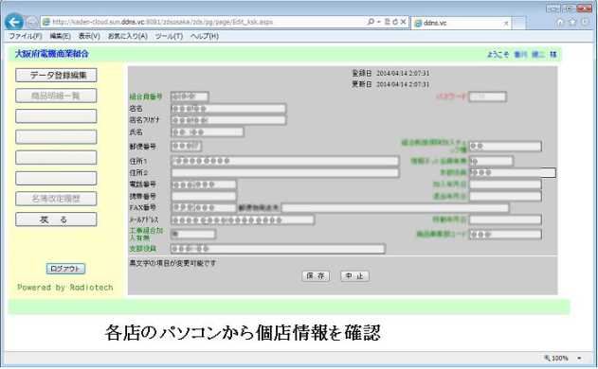

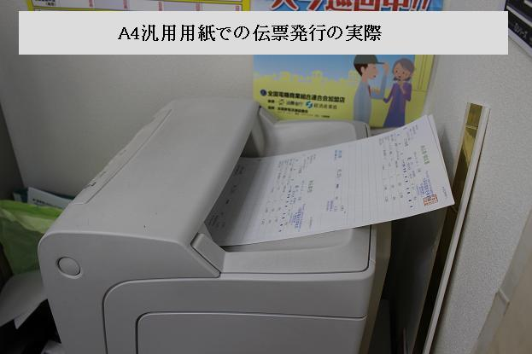

実施成果（平成２９年3月31日現在）

これにより、組合員は２４時間パソコンにより商品情報の閲覧や発注ができるようになり、共同購買事業の利用率の向上につながった≪平成２４年度 商品斡旋総額６億１，２１２万円、利用店数７５９店（組合員店利用率５６％）利用件数２３，２１９件、→平成２５年度 商品斡旋総額６億９，００２万円、利用店数８２３店（組合員店利用率６４％）、利用件数２０，１０６件→平成２６年度 商品斡旋総額６億１，１１７万円、利用店数７９３店（組合員店利用率６５％）、利用件数１８，９１２件（※２６年度は消費税増税の反動）≫
また、業者管理クラウドサーバーを利用することで、情報管理体制の災害等に対する耐障害性の向上と機器管理のコスト低減にもつながっている。現在、システムが完成し組合員情報の登録並びに情報の収取を引き続き行っているところであります。既に運用を開始している斡旋商品販売においては、クラウドサーバー運用に伴い、斡旋商品販売に関わる帳票類（専用元帳・請求書・納品書等）を専用複写伝票から汎用A４用紙に変更したことにより、当組合の事務コストの低減（導入前５３８，６５０円／平成２４年４月１日～平成２５年３月３１日（１年間）→導入後１９１，１８０円／平成２５年４月１日～平成２７年３月３１日（２年間））が実現されている。
システム構築により的確な情報の提供、共有化、スピード化を図れたことは組合員への多大なメリットとなっている。現在は組合員の商品購入履歴や、組合員が保有する資格情報のデータベース化を行っており、引き続きシステムの機能を充実させていくことで、今後も大いに成果を上げることと期待されている。

【２７年度】
商品斡旋総額６億３，８１７万円（２,７０２万円増）
利用店数７５５店（３８店減）
利用件数１８,９０１件（１１件減）
組合員店利用率６５.４％／前年
６４.８％
組合員数１,１５３名 （６９名減）
（組合員数減による、利用店・利用件数が減るが、利用率・斡旋金額は伸びている。）
立上げ以前（平成24年度）と比較すると、組合員数１９９名減 利用店数4店減
利用件数４３１８件減 利用店率6％増 斡旋金額２,６０５万円増 となっている。
この結果から組合員の減少にも関わらず、利用店数はほぼ横ばいであり、利用店率・斡旋金額が伸びているのはシステム利用者は増えていると考えられる。
利用件数の減少については、システムの構築により商品情報が事前にわかり、また直送を可能としたため、組合員が商品を纏めて購入されているのではないかと考えられる。

【２８年度】
商品斡旋総額６億7，４８０万円（３,６６３万円増）
利用店数７４０店（１５店減）
利用件数１８,７８３件（１１８件減）
組合員店利用率６7.３％／前年
６５.４％
組合員数１,１００名 （５３名減）
（組合員数減による、利用店・利用件数が減るが、利用率・斡旋金額は伸びている。）
立上げ以前（平成24年度）と比較すると、組合員数２５２名減 利用店数１９店減
利用件数４４３６件減 利用店率７.９％増 斡旋金額６,２６８万円増 となっている。
この結果から組合員の減少にも関わらず、利用店数はほぼ横ばいであり、利用店率・斡旋金額が伸びているのはシステム利用者は増えていると考えられる。
利用件数の減少については、システムの構築により商品情報が事前にわかり、また直送を可能としたため、組合員が商品を纏めて購入されているのではないかと考えられる。

